Langkah-langkah untuk proses pelaporan kemajuan kegiatan Program Riset dan Pengabdian Masyarakat ITB Tahun 2024 melalui MyPPM:

1. Akses website MyPPM melalui laman berikut: <https://myppm.itb.ac.id>, kemudian klik tombol **SSO ITB LOGIN**

1. Silakan login menggunakan **Account ITB**

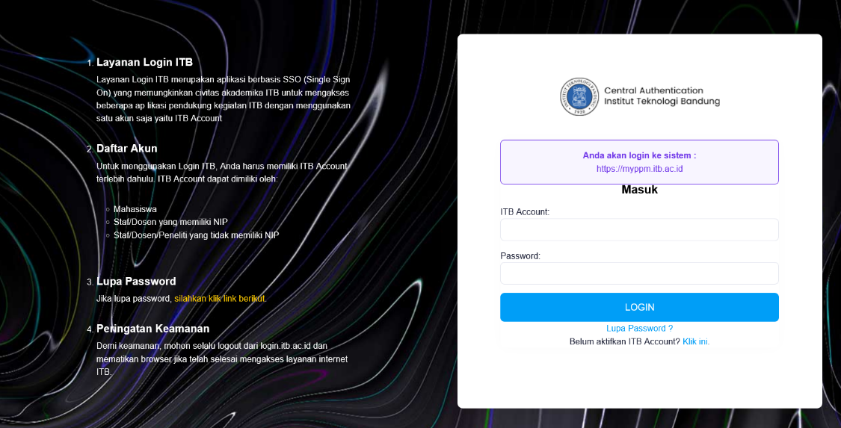

1. Setelah berhasil login, Bapak/Ibu silakan klik menu **Laporan Kemajuan**, seperti gambar berikut:

1. Pada menu Laporan Kemajuan, Bapak/Ibu akan mendapat beberapa list kegiatan, silakan pilih kegiatan yang status/state **“Open”**, seperti gambar berikut:

1. Setelah meng-klik judul Kegiatan yang akan dilaporan kemajuan kegiatan, akan ditampilkan seperti gambar di bawah:

1. Bapak/Ibu Silakan klik tombol **Edit**, untuk memulai pengisian kemajuan Kegiatan, Silakan isi bagian kotak berwarna orange, untuk kolom berwarna biru merupakan isian wajib di isi.

1. Bapak/Ibu silakan untuk mengisi form diatas
2. Kolom **Kemajuan (%)**

Berikan prosentase hasil yang sudah dicapai. Sesuai Surat Perjanjian Kerjasama (SPK) Penelitian, prosentase kemajuan pekerjaan sampai dengan tahap I minimal 70% dari total keseluruhan pekerjaan.

1. Kolom **Serapan Anggaran (%)**

Sesuai Surat Perjanjian Kerjasama (SPK) Penelitian, prosentase kemajuan pendanaan sampai dengan tahap I minimal 70% dari total keseluruhan pekerjaan.

1. Kolom **Rencana Selanjutnya**

Jelaskan rencana kelanjutan pelaksanaan kegiatan Penelitian mulai dari bulan Agustus 2022 sampai akhir periode penelitian.

1. Kolom **Hambatan dan Kesulitan**

Sebutkan permasalahan yang menghambat pelaksanaan kegiatan riset dan pendanaan riset. Berikan komentar yang terkait untuk evaluasi dan perbaikan program Riset di ITB.

1. **Foto Kegiatan (khusus kategori Pengabdian)**

*Upload* Foto Kegiatan dengan klik tombol **Upload your file**, upload 1 buah foto yang menampilkan proses kegiatan atau teknologi yang dihasilkan (bukan foto grup)

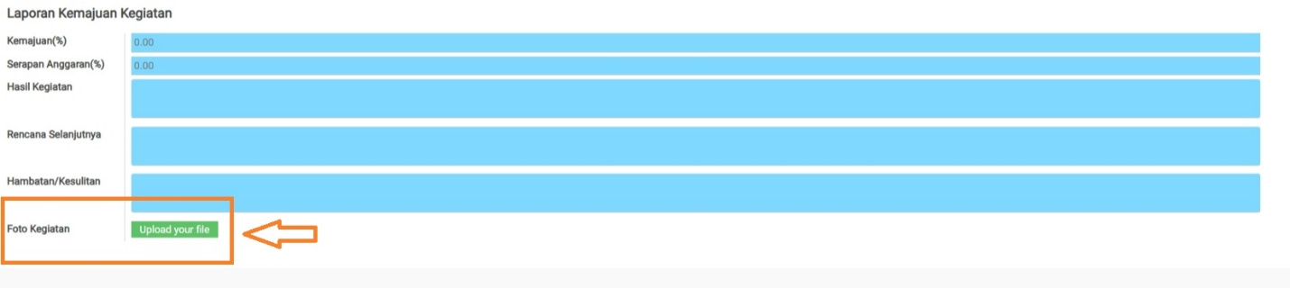

Klik **Save** untuk menyimpan hasil pengisian data kemajuan.

Klik **Edit**, jika akan melakukan update pengisian laporan kemajuan.

Jika sudah dipastikan pengisiannya, silakan Bapak/Ibu klik tombol **Kirim**, untuk mengubah status dari **Draft** menjadi **Close**.

Klik menu Laporan Kemajuan, untuk kembali ke daftar kegiatan untuk mengisi Laporan Kemajuan Kegiatan Bapak/Ibu yang lain, lakukan Langkah nomor 4 untuk memulai pengisian.

*Kontak Admin MyPPM:*

*email:* [*sisfo-lppm@itb.ac.id*](mailto:sisfo-lppm@itb.ac.id) */ WhatsApp: 087893549629*